Домашнее задание по музыкальной грамоте 2 класс (4г) на 14.02.2022г.
- Прочитать тему "Деревянно-духовые инструменты". Более подробно написать о каком-нибудь любом деревянно-духовом инструменте.
- Выписать то, что выделено красным цветом.
- Послушать и записать характер музыки в тетрадь https://www.youtube.com/watch?v=gW1yBNbCXOg.

Деревянно-духовые инструменты.
Деревя́нные духовы́е инструме́нты — группа духовых музыкальных инструментов, принцип игры на которых основывается на посыле направленной струи воздуха в специальное отверстие и для регулировки высоты звучания закрывания специальных отверстий клапанами.
Некоторые современные инструменты такого типа (например, современная оркестровая флейта) почти не изготовляются из дерева, для изготовления других дерево применяется наряду с такими материалами, как наиболее распространенные пластик, серебро или специальные сплавы с серебрением. А саксофон, по принципу звукоизвлечения являющийся деревянным духовым, никогда не изготовлялся из дерева.
К деревянным духовым инструментам относятся современные флейта, гобой, кларнет, фагот, саксофон со всеми их разновидностями, старинные блокфлейта, шалмей, шалюмо и др., а также ряд народных инструментов, таких как балабан, дудук, жалейка, свирель, зурна.
Основные деревянно-духовые инструменты.
Современные:
Гобой (послушать https://www.youtube.com/watch?v=ipCdJPzX1TM)
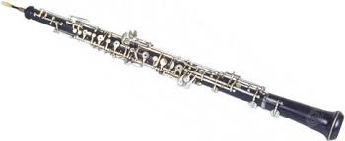

Кларнет (послушать https://www.youtube.com/watch?v=XgFX6uhQ2-c)
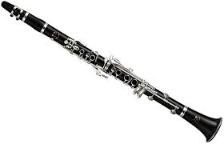

Саксофон (послушать https://www.youtube.com/watch?v=T3csqev08lw)
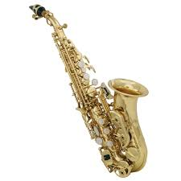
Фагот (послушать https://www.youtube.com/watch?v=Mpzn86thokY)
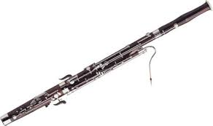

Флейта (послушать https://www.youtube.com/watch?v=7p0yoUCyRmI)
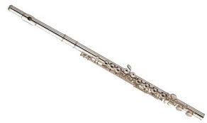
Зурна (послушать https://www.youtube.com/watch?v=aPNRu7f_ec0)
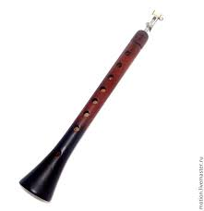

Балабан (послушать https://www.youtube.com/watch?v=ClKv2DFlpP4)
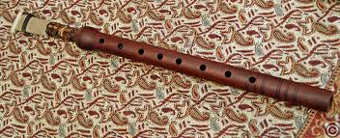
Старинные:
Блокфлейта (послушать https://www.youtube.com/watch?v=yK_oLmX0KAA)
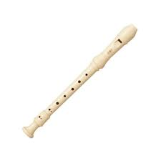
Бомбарда
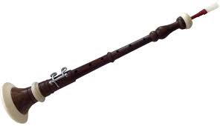

Вистл (https://www.youtube.com/watch?v=elyh3Fj124U)
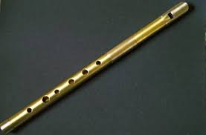
Ответы на д/з (фото) высылать до 19.02.2022г. в личные сообщения в Вконтакте https://vk.com/id146048686, на эл.почту elizaveta.karelina98@gmail.com, или в вотсап, вайбер.

